Включи фары! В Беларуси стартует акция «Внимание – дети!»

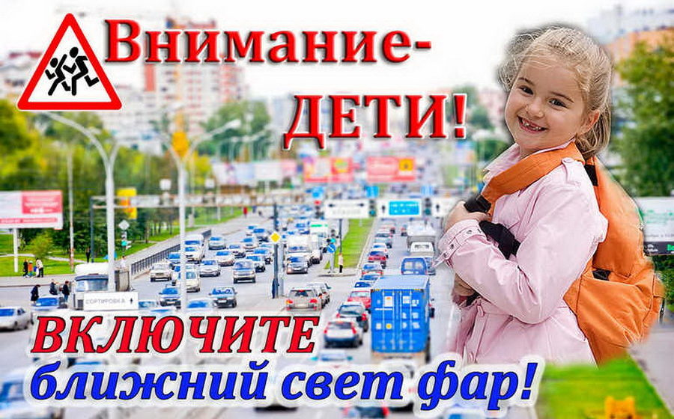

С 25 августа по 5 сентября в стране пройдет специальное комплексное мероприятие «Внимание – дети!»

Как сообщил старший государственный автомобильный инспектор отделения ГАИ ОВД Городокского райисполкома Виктор Бронский, «комплекс мероприятий направлен на профилактику детского дорожного травматизма. Милиционеры, педагоги и родители объединят усилия для обеспечения безопасности детей. Сотрудники органов внутренних дел посетят торжественные линейки, проведут с учениками классные часы, чтобы напомнить детям о необходимости соблюдения правил безопасности на дорогах. Вблизи школ и в местах интенсивного движения детей-пешеходов будут дежурить сотрудники милиции».

Для привлечения внимания участников дорожного движения, а прежде всего маленьких пешеходов к приближающемуся транспортному средству в дни проведения спецмероприятий МВД движение транспорта в светлое время суток должно осуществляться с включенным ближним светом фар (п.166.9 ПДД)

Также сообщается, что инспекторы ГАИ проконтролируют соблюдение правил безопасной перевозки детей, проезда пешеходных переходов, остановки и стоянки транспортных средств, будут пресекать нарушения со стороны пешеходов, подающих плохой пример юным участникам дорожного движения.

Кроме этого, в пятницу 28 августа по всей стране пройдет Единый день безопасности дорожного движения «Будьте примером своему ребенку!». Во время встреч милиционеры разъяснят взрослым причины и последствия ДТП с участием детей, напомнят о правилах безопасной перевозки несовершеннолетних и ответственности за нарушения ПДД.